СОБЫТИЯ, КОТОРЫЕ ЗАБЫТЬ НЕЛЬЗЯ.
26 апреля 2017 года исполняется 31 год со дня аварии на Чернобыльской атомной электростанции катастрофа, ставшая величайшей трагедией в истории человечества. Ровно 31 год назад произошёл взрыв на Чернобыльской атомной электростанции, - наша страна в полной мере испытала на себе всю тяжесть этой радиационной аварии. Был нанесен огромный материальный урон и ущерб здоровью и благополучию миллионов людей".
Последствия Чернобыльской трагедии могли бы быть ещё страшнее, если бы не героические усилия многих людей, которым в сжатые сроки удалось обуздать пламя. В первые часы к месту ЧС прибыли специалисты-атомщики и пожарные для ликвидации аварии – «ликвидаторы». Любой ценой им необходимо было потушить пожар, чтобы огонь не перекинулся на другие энергоблоки, чтобы Чернобыльская катастрофа не приняла мировой масштаб. Это была их работа, но, сами того не осознавая, в тот миг они совершали подвиг. Не представляя всю серьезность невидимой и неслышимой угрозы, они спасли тысячи жизней. Вспоминая о Чернобыле, мы выражаем свою глубочайшую благодарность и признательность ликвидаторам последствий чрезвычайной ситуации за героизм и силу духа.
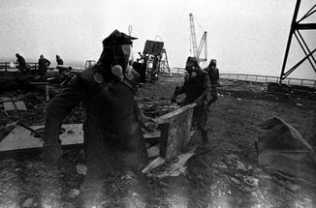 | 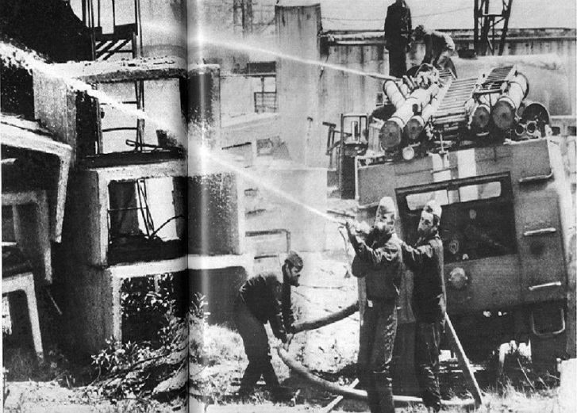
Материал подготовила Наталия Шакун
1 РОНПР Управления по ТиНАО
Глановго управления МЧС России по г. Москве

